SEMINARIO 2 TDRC
Álvaro García Zafra
Grupo 2

Tarea 1: Probar nmap en vuestra casa. Contestar a las siguientes preguntas. Para cada una de ellas, muestre un ejemplo si es posible.
- ¿Cómo podemos emplear nmap para sondear los hosts activos en una red?
Para sondear los hosts activos de una red usaremos el comando
nmap -sn 192.168.1.0/24
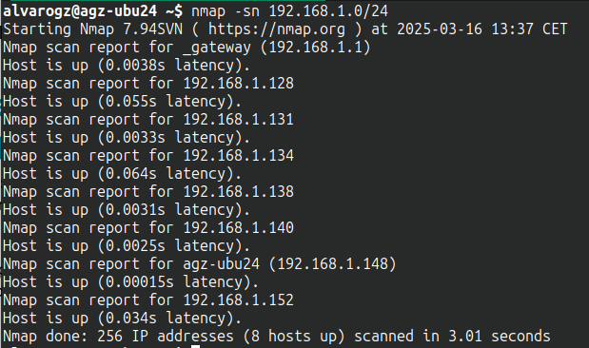

En este caso si ejecutamos como root nos aparecerán también sus direcciones MAC.

- ¿Cómo podemos emplear nmap para sondear los puertos abiertos en un host?
Para sondear los puertos abiertos en un host podemos utilizar el comando nmap -p 1-65535 ip_host
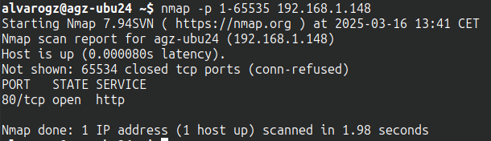
He realizado una prueba con mi ordenador y como podemos ver el único puerto activo es el 80, el cual esta asociado a http.

- ¿Cómo podemos conocer el sistema operativo del host? ¿Es totalmente fiable?
Para conocer el sistema operativo podemos usar el comando nmap -O ip_hosts
Este no es fiable 100%, ya que hay veces que se equivoca.
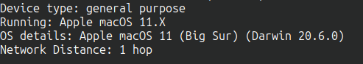
En este caso nos está indicando que es un dispositivo macOS cuando es un iphone, en otros casos se puede confundir en que te indique que un ordenador está usando un sistema Windows cuando está utilizando un sistema Linux.

- ¿Cuántos puertos pueden ser comprobados?
Podemos comprobar 65535 puertos, el rango completo de puertos TCP y UDP.

- ¿Cómo podemos emplear nmap para detectar un cortafuegos entre el host y nuestro equipo?
Para realizar esto podemos utilizar el comando nmap -sS ip_host
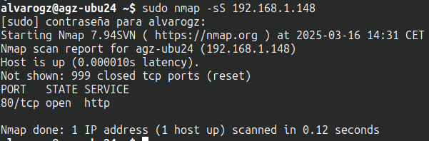

Tarea 2: Probar traceroute en casa para algún dominio (e.g. www.ugr.es). Contestar a las siguientes preguntas:
- ¿Qué nos indica la salida del comando traceroute? Explícalo con una captura de pantalla que muestre un ejemplo.
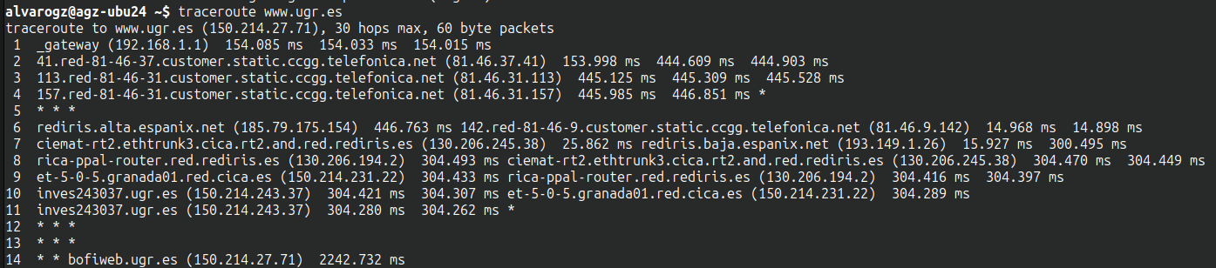
Al analizar la salida podemos observar que el primer salto es con el router, el cuál será la puerta de enlace hacia los saltos intermedios, en primer lugar comienza pasando por varias ips de Telefónica y posteriormente pasa a la RedIRIS (red académica española). Como últimos saltos intermedios tenemos un salto hacia la red inves243037.ugr.es, esto nos indica que los saltos ya están llegando a la red de la ugr. El último nodo es bofiweb.ugr.es, el cuál parece indicar que los paquetes ya han llegado a la red solicitada, este último salto tiene una latencia demasiado alta, lo que nos puede indicar que está sobrecargado.

- ¿Se pueden ocultar los nombres DNS? En tal caso, muéstralo con una captura de pantalla.
$ traceroute -n dir_web
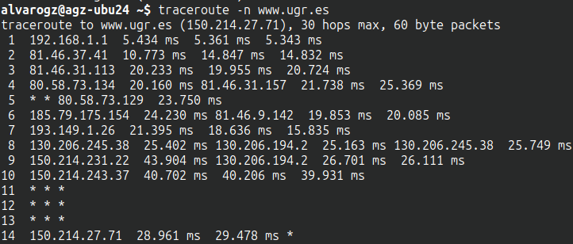

- ¿Es la ruta obtenida siempre la misma? Si no lo es, muéstralo con una captura de pantalla.
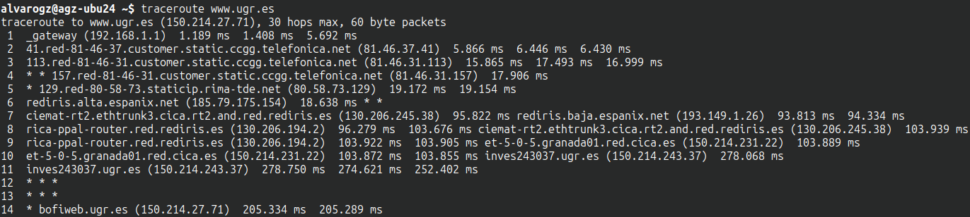
Si comparamos esta salida con la del primer apartado podemos ver que no son exactamente iguales, esto posiblemente se deba a que la ruta cambie en función de la congestión de red que haya en cada momento.

Tarea 3: Probar Wireshark.
- Abrir una de las trazas de ejemplo que se proporcionan aquí: https://wiki.wireshark.org/SampleCaptures
- Analizar el protocolo tal y como se ha hecho en el ejemplo de la pág. 14. Nota: No vale analizar el mismo protocolo que se ha mostrado en clase.

El protocolo que he decidido analizar es Bluetooth, al informarme sobre este en la web anterior he decidido utilizar el filtro hci_h4(Bluetooth HCI H4).

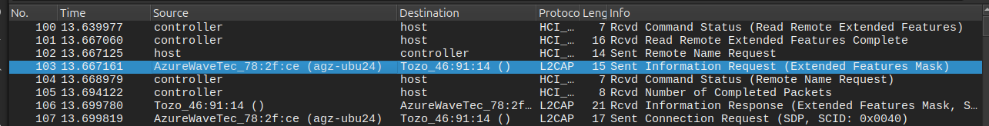
En esta imagen podemos ver algunos de los paquetes capturados, nos vamos a centrar en el que esta en azul, como podemos ver el protocolo es L2CAP, al informarnos sobre este protocolo podemos ver que se usa para que el dispositivo origen, mi PC, y el dispositivo destino, mis auriculares, usen una misma conexión Bluetooth.
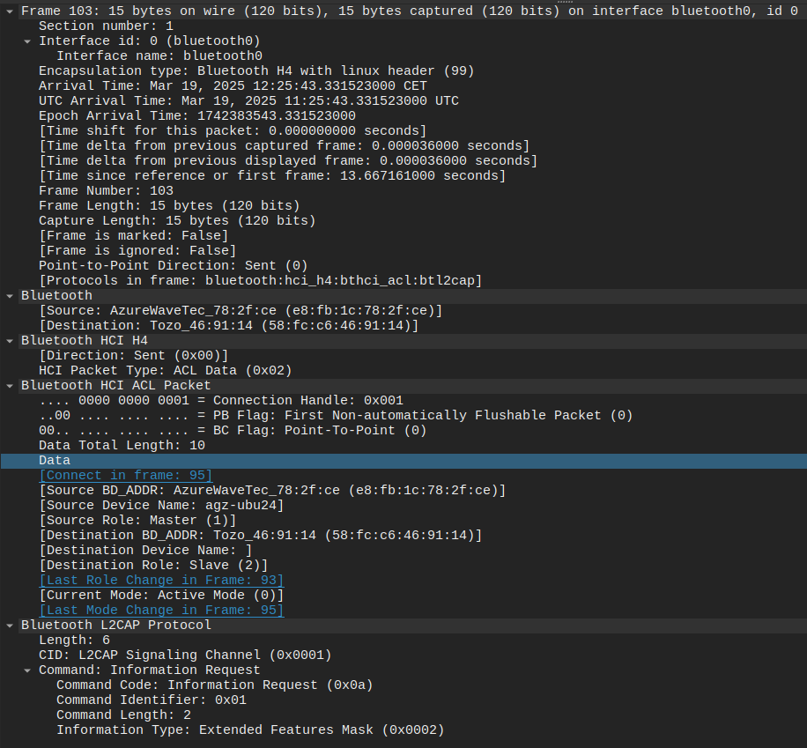
En esta imagen podemos ver información sobre el paquete, como su tamaño, que interfaz esta usando, que es del tipo Bluetooth H4, la hora a la que se realizo, las direcciones de los dispositivos implicados, diversa información extra sobre el paquete y de igual manera del protocolo L2CAP.

Aquí nos podemos encontrar con el contenido del paquete en hexadecimal.

Tarea 4: Probar Cisco Packet. Se creará un escenario con dos hosts y un router Cisco 2911. Se mostrarán capturas de todos los pasos.

- Configurar los hostname como: PrimerApellidoNombreX. Ejemplo: GaleoteJuanElias1 y GaleoteJuanElias2.
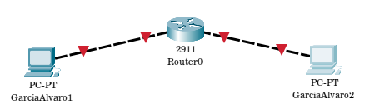

- Configurar las direcciones IP de cada interfaz. Nota: Recordad que cada interfaz pertenece a una subred diferente.
En primer lugar comenzamos con la configuración de ambas interfaces, les añadimos una ip y las levantamos.
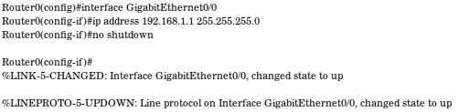
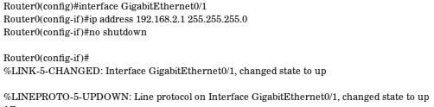

Posteriormente con el comando show interface brief obtenemos un resumen del estado de las interfaces de red, en el cual podemos ver que se han asignado correctamente las ips y que se ha levantado correctamente.

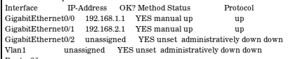

Una vez comprobado que las hemos asignado correctamente procedemos a asignar una ip a cada uno de los host que hemos añadido y de añadirles su default gateway.

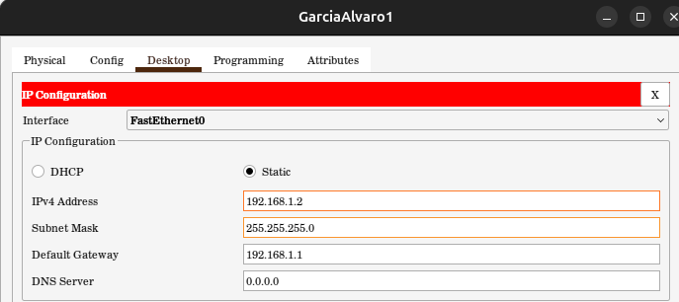
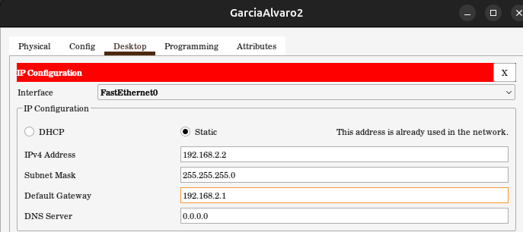

Comprobamos que hemos realizado todo correctamente mandando un ping de un host a otro.
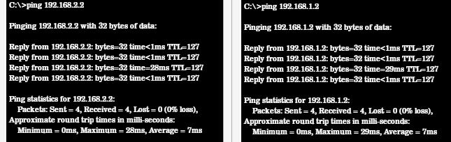

La salida nos indica que todo es correcto ya que se han mandado los mensajes de uno a otro y no se han perdido

- Mostrar las estadísticas y métricas de cada interfaz.

Para mostrar las estadísticas y las métricas hemos utilizado el comando show interface con cada una de las interfaces configuradas, dando como salida la información buscada.

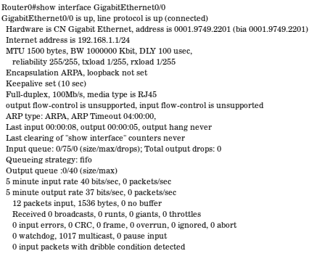
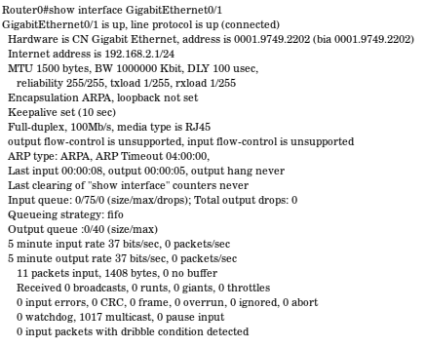

También he utilizado el comando show ip route para mostrar las tablas de enrutamiendo de las redes.
